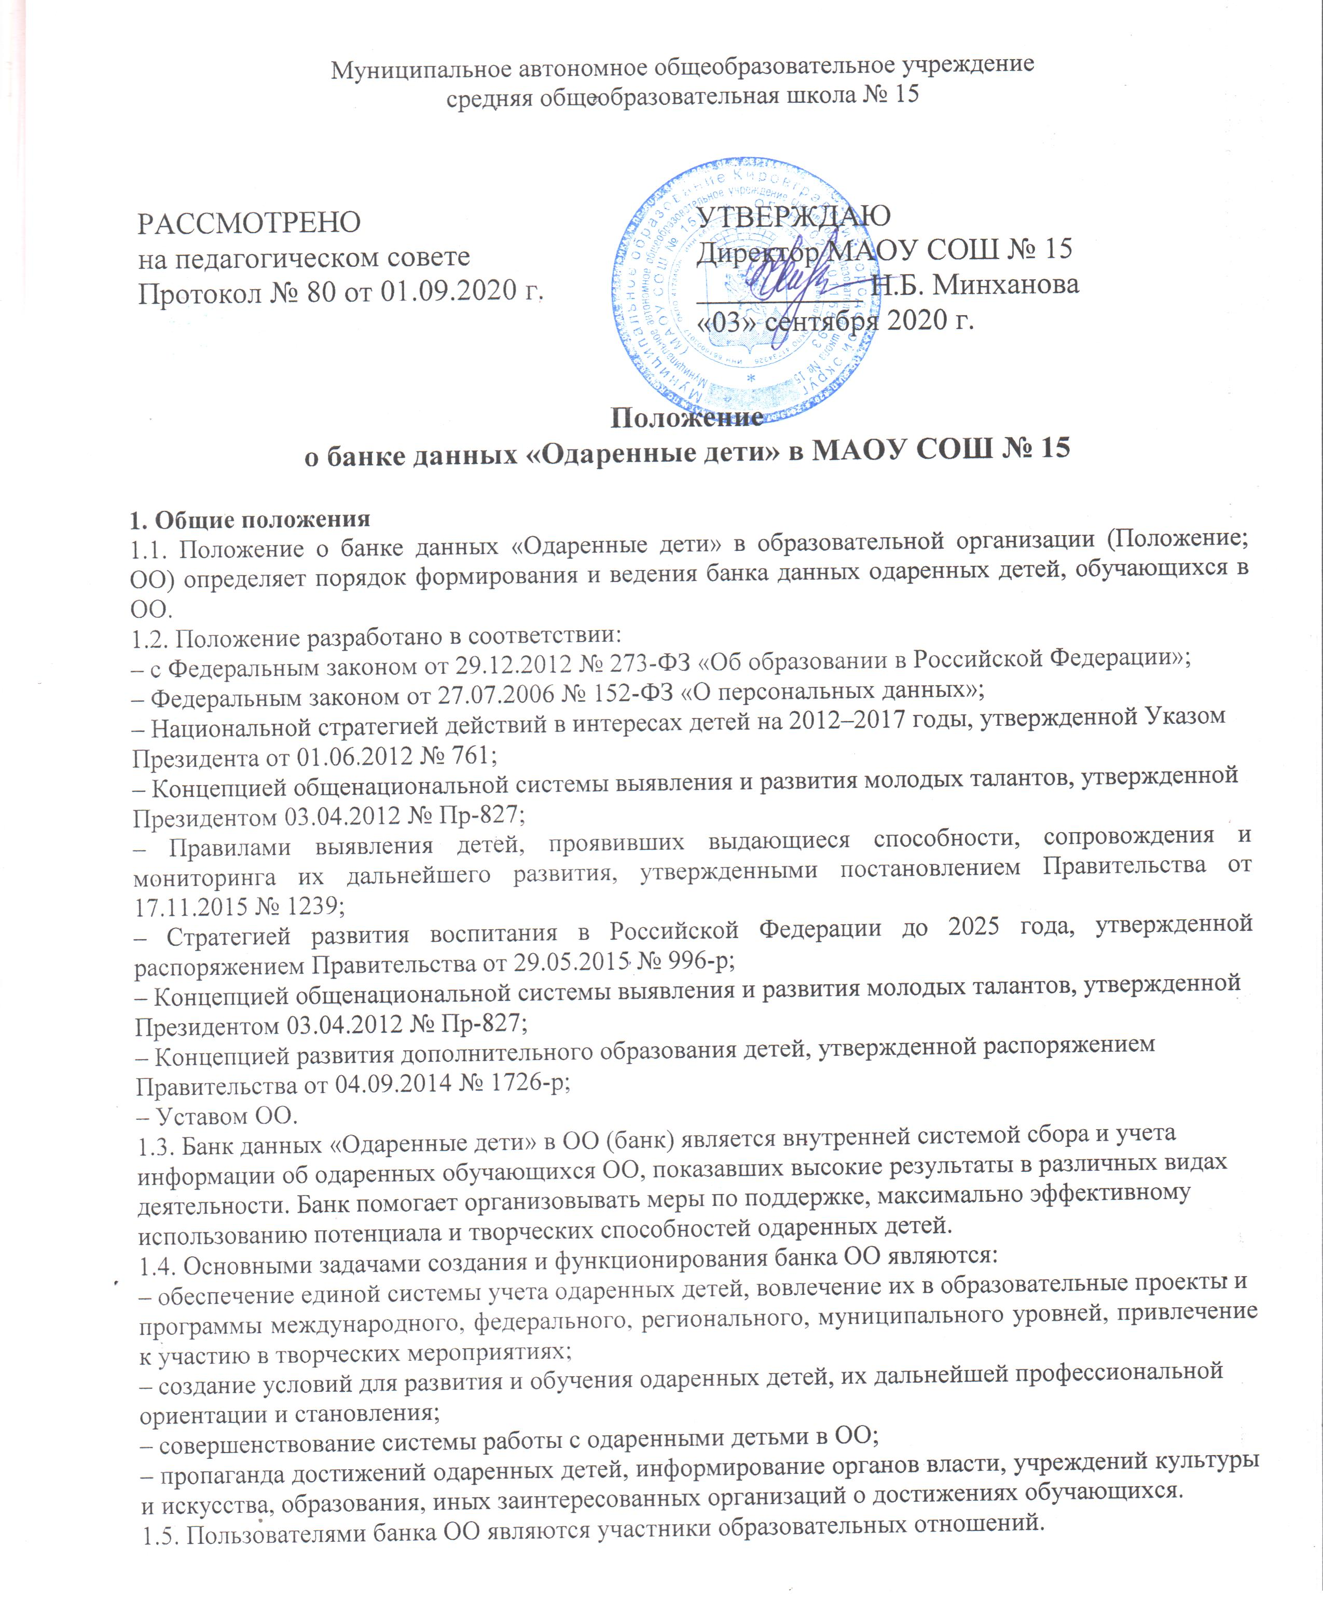
К приказу МАОУ СОШ № 15
от 03.09.2020 № 95/1-од

Муниципальное автономное общеобразовательное учреждение
средняя общеобразовательная школа № 15

РАССМОТРЕНО  на педагогическом совете  Протокол № 80 от 01.09.2020 г. | УТВЕРЖДАЮ  Директор МАОУ СОШ № 15  ___________ Н.Б. Минханова  «03» сентября 2020 г.

Положение
о банке данных «Одаренные дети» в МАОУ СОШ № 15

1. Общие положения
1.1. Положение о банке данных «Одаренные дети» в образовательной организации (Положение; ОО) определяет порядок формирования и ведения банка данных одаренных детей, обучающихся в ОО.
1.2. Положение разработано в соответствии:
– с Федеральным законом от 29.12.2012 № 273-ФЗ «Об образовании в Российской Федерации»;
– Федеральным законом от 27.07.2006 № 152-ФЗ «О персональных данных»;
– Национальной стратегией действий в интересах детей на 2012–2017 годы, утвержденной Указом
Президента от 01.06.2012 № 761;
– Концепцией общенациональной системы выявления и развития молодых талантов, утвержденной
Президентом 03.04.2012 № Пр-827;
– Правилами выявления детей, проявивших выдающиеся способности, сопровождения и мониторинга их дальнейшего развития, утвержденными постановлением Правительства от 17.11.2015 № 1239;
– Стратегией развития воспитания в Российской Федерации до 2025 года, утвержденной распоряжением Правительства от 29.05.2015 № 996-р;
– Концепцией общенациональной системы выявления и развития молодых талантов, утвержденной
Президентом 03.04.2012 № Пр-827;
– Концепцией развития дополнительного образования детей, утвержденной распоряжением
Правительства от 04.09.2014 № 1726-р;
– Уставом ОО.
1.3. Банк данных «Одаренные дети» в ОО (банк) является внутренней системой сбора и учета
информации об одаренных обучающихся ОО, показавших высокие результаты в различных видах
деятельности. Банк помогает организовывать меры по поддержке, максимально эффективному
использованию потенциала и творческих способностей одаренных детей.
1.4. Основными задачами создания и функционирования банка ОО являются:
– обеспечение единой системы учета одаренных детей, вовлечение их в образовательные проекты и
программы международного, федерального, регионального, муниципального уровней, привлечение к участию в творческих мероприятиях;
– создание условий для развития и обучения одаренных детей, их дальнейшей профессиональной
ориентации и становления;
– совершенствование системы работы с одаренными детьми в ОО;
– пропаганда достижений одаренных детей, информирование органов власти, учреждений культуры и искусства, образования, иных заинтересованных организаций о достижениях обучающихся.
1.5. Пользователями банка ОО являются участники образовательных отношений.
1.6. Основные понятия, используемые в настоящем Положении:
– информация, предоставляемая в банк ОО, – сведения и документы о лицах, отличающихся особыми способностями в различных видах деятельности, показавших высокие результаты участия в мероприятиях учрежденческого, муниципального, регионального, межрегионального, всероссийского и международного уровней;
– персоналии банка – лица, информация о которых внесена в банк ОО (одаренные дети, педагоги-
наставники);
– поставщик информации в банк – педагог-психолог, педагоги дополнительного образования, тьюторы;
– получатели и пользователи информации – администрация, педагогические работники и учащиеся ОО,
их родители (законные представители).
2. Персоналии банка ОО
2.1. Персоналиями банка ОО являются обучающиеся – победители (призеры, лауреаты, дипломанты, финалисты, стипендиаты и пр.) мероприятий учрежденческого, муниципального, регионального, межрегионального, всероссийского и международного уровней, а также педагоги-наставники, подготовившие учащихся-победителей и лауреатов.
2.2. Персоналии банка ОО представлены следующими категориями:
– учащиеся ОО;
– педагогические работники, подготовившие одаренных детей (победителей и лауреатов).
3. Структура, порядок формирования и ведения банка
3.1. Структура банка ОО состоит из разделов и подразделов, соответствующих направленностям
реализации дополнительных общеразвивающих программ, образовательным объединениям, различным видам деятельности, профилям обучения, мероприятиям, в которых педагоги и учащиеся ОО достигли высоких результатов.
3.2. Организацию и контроль за проведением работ, связанных с формированием и использованием
банка ОО, осуществляет заместитель руководителя ОО по учебно-воспитательной работе (УВР)
дополнительного образования.
Полномочия заместителя руководителя по УР:
– формулировать предложения по изменению настоящего Положения;
– контролировать формирование банка данных одаренных детей ОО, проводить мониторинг их
социализации, интеграции в интеллектуальное и творческое сообщество;
– собирать и систематизировать сведения о специальной профессиональной одаренности учащихся для организации ранней профессионализации дополнительного образования;
– создавать банк данных диагностических методик, программ, научно-методических разработок и
рекомендаций по проблемам детской одаренности, определения склонности к профильному
дополнительному образованию;
– проводить мониторинговые исследования по выявлению, развитию и результатам работы с
одаренными детьми;
– готовить информационно-аналитические материалы, мониторинги, прогнозы и программы по
направлению «Работа с одаренными детьми в ОО».
3.3. Банк ОО включает:
– анкетно-биографические сведения об одаренных детях;
– анкетно-биографические сведения о наставниках одаренных детей;
– результаты психодиагностических исследований учащихся;
– творческие и образовательные результаты и достижения учащихся (приложение).
3.4. Для оптимизации работы с банком администрация ОО обеспечивает хранение информации в
бумажном и электронном виде.
3.5. Информацию в банк вносит педагог-психолог. Педагоги дополнительного образования обеспечивают своевременное предоставление информации для внесения в банк.
3.6. Источниками информации для включения в банк ОО являются протоколы конкурсных мероприятий, а также официальные распорядительные акты об их результатах.
3.7. Для сбора, обработки и хранения информации в банке ОО требуется письменное согласие
персоналий, а для несовершеннолетних учащихся – согласие их родителей (законных представителей) на обработку персональных данных.
3.8. Обновление информации в банке ОО заместитель руководителя по УВР и педагог-психолог
проводят не реже чем два раза в год по состоянию на 15 мая и 15 сентября.
3.9. Поставщики информации обязаны не позднее указанных сроков предоставлять обновленные
сведения педагогу-психологу ОО для поддержания банка в актуальном состоянии.
3.10. Ответственность за достоверность, полноту и своевременность предоставляемых сведений для
формирования банка в пределах компетенции возлагается на поставщиков информации. Сведения,
внесенные в банк, считаются достоверными до тех пор, пока не доказано обратное.
3.11. Формирование, функционирование и организация использования банка включают следующие виды работ:
– первоначальный сбор, проверка и организация непрерывного поступления информации в банк;
– регистрация и экспертиза поступающей информации;
– хранение, пополнение и актуализация информации;
– обработка информации и выпуск информационного бюллетеня;
– мероприятия по защите персональных данных;
– анализ и экспертная оценка информации с целью выработки методических рекомендаций, разработки целевых программ и дорожных карт, планов работы с одаренными детьми.
3.12. Изменения и дополнения в Положение вносятся педагогическим советом ОО, рассматриваются на его заседании и утверждаются приказом руководителя ОО.

ФИО обучающегося | Класс | Название олимпиады, конкурса (полностью, согласно положению) | Уровень участия (муниципальный, региональный, всероссийский, международный) | Результат | Форма участия (очная, заочная, дистанционная) | ФИО педагога

Согласование с указанными органами проводится в соответствии с порядком принятия локальных нормативных актов, определенным уставом образовательной организации.
Порядок утверждения локального нормативного акта (должностным лицом или распорядительным актом) определяется в соответствии с инструкцией по делопроизводству образовательной организации.
- Задачи формирования и функционирования Банка данных
3.1. В соответствии с данным Положением Банк данных призван реализовывать следующие задачи:
- сбор, систематизация и хранение информации об одаренных детях;
- обеспечение единой системы учета одаренных детей;
- активное вовлечение одаренных детей в образовательные проекты и программы различного уровня.

- Участники формирования Банка данных
4.1. К участникам формирования Банка данных относятся:
- педагогические и руководящие работники;
- родители (законные представители) одаренных детей по различным направлениям их потенциальных способностей;
- одаренные дети по различным направлениям их потенциальных способностей.

- Порядок, условия формирования и функционирования Банка данных
  - Механизм формирования Банка данных предполагает процедуры сбора, обобщения, хранения и обновления количественных и качественных данных об одаренных детях по различным направлениям их потенциальных способностей;
  - В банке данных размещается информация об одаренных детях по различным направлениям их потенциальных способностей в возрасте от 5 до 18 лет;
  - Сбор информации для Банка данных производится по следующим данным:
- фамилия, имя, отчество обучающихся;
- дата рождения (число, месяц, год рождения);
- творческое объединение;
- фамилия, имя, отчество руководителя;
- данные о профессиональном определении одаренных детей выпускных классов.
5.3.1. Характер данных о наличии одаренности, таланта для детей по различным направлениям их потенциальных способностей, размещенных в Банке данных, предполагают следующую информацию:
- данные о наличии побед в конкурсных мероприятиях, соревнованиях международного, федерального, регионального, окружного, муниципального уровней по различным областям одаренности;
- в Банке данных указывается динамика достижений одаренных детей на протяжении нескольких лет;
- данные об одаренных детях – выпускниках хранятся в Банке данных постоянно.
5.3.2. Количественные показатели Банка данных предполагают обобщенную информацию об одаренных детях по различным направлениям их потенциальных способностей, указанным в п. 5.3.1 характеристикам.
5.4. Хранение данных об одаренных детях в Банке данных означает следующее:
- обеспечение сохранности полученных данных об одаренных детях по различным направлениям их потенциальных способностей в части п. 5.3, 5.3.1, 5.3.2, а именно п. 5.3 – фамилия, имя, отчество ребенка и дата рождения (число, месяц, год рождения).

6. Права и обязанности участников формирования Банка данных.
6.1. Настоящим Положением предусматриваются определенные права участников Банка данных.
6.1.1. Образовательная организация имеет право:
- использовать данные об одаренных детях для составления образовательных проектов, программ, методических материалов для выстраивания работы с одаренными детьми по различным направлениям их потенциальных способностей, как на институциональном, так и на муниципальном уровне.
6.1.2. Родители (законные представители) одаренных детей по различным направлениям их потенциальных способностей, как участникам формирования Банка данных имеют право:
- знать информацию, собираемую об их ребенке для помещения ее Банк данных;
- использовать информацию о своем ребенке для обеспечения повышения образования своего ребенка при наличии муниципальных и региональных возможностей.
6.1.3. Одаренные и талантливые дети по различным направлениям их потенциальных способностей имеют право:
- знакомится с собираемой информацией для размещения ее в Банк данных;
- использовать информацию для обеспечения повышения уровня своего образования при наличии для этого муниципальных и региональных возможностей;
- получать разъяснения от педагогов образовательных организаций по поводу содержания Банка данных.
6.2. Данным Положением предусматриваются следующие обязанности участников Банка данных:
6.2.1. Образовательная организация обязана:
- предоставлять для формирования и обновления муниципального Банка данных достоверную и полную информацию об одаренных детях организации по различным направлениям их потенциальных способностей;
- защищать личную информацию об одаренных детях по различным направлениям их потенциальных способностей от использования ее лицами, не названными в данном Положении.
6.2.2. Обязанности одаренных детей, их родителей (законных представителей) при формировании и обновлении данных не предусмотрены ввиду невозможности их исполнения.
7. Обеспечение ответственности (контроля) за сбор, обобщение, обработку, обновление и допуск к Банку данных.
7.1. Ответственными за сбор и обобщение данных Банка данных являются соответственно: педагоги дополнительного образования, заместители директора.
7.2. Ответственность за разработку (комплектование) диагностических материалов по выявлению одаренности, механизма формирования Банка данных несет педагог-психолог организации.
7.3. Ответственность за достоверность личных данных одаренных по различным направлениям их потенциальных способностей несут заместители директора, осуществляющие сбор, обобщение, хранение и обновление данных в соответствующей части, определенной настоящим Положением.
7.4. Ответственность за использование данных Банка данных, нарушающих права ребенка, оговоренные в законодательстве РФ, международной Конвенции о правах ребенка и данном Положении несут лица, допустившие указанные нарушения в рамках должностной ответственности.

